Здоровье ребенка – самое большое счастье для родителей. Но, к сожалению, все больше и больше подростков начинают употреблять табак, алкоголь и т.д.

**Причины:**

- любопытство (благодаря известному высказыванию не очень умных людей: «Все надо попробовать!»);

- желание быть похожим на «крутого парня», на старшего авторитетного товарища, часто личный пример родителей и т. д.;

- желание быть «плохим» в ответ на постоянное давление со стороны родителей: «Делай так, будь хорошим». Это может быть и способом привлечения внимания;

- безделье, отсутствие каких-либо занятий либо обязанностей, в результате - эксперименты от скуки.

**ЗАДУМАЙТЕСЬ:**

- ухоженный, вовремя накормленный, заботливо одетый ребенок может быть внутренне одиноким, психологически безнадзорным, поскольку до его настроения, переживаний, интересов никому нет дела.

- мы так боимся, чтобы наши дети не наделали ошибок в жизни, что не замечаем, что по сути дела, не даем им жить. Мы попираем и нарушаем их права, данные им от рождения, а потом удивляемся их инфантильности, несамостоятельности, тому, что страх жизни преобладает у них над страхом смерти.

-  ограничиваемый в своей активности ребенок не приобретает собственного жизненного опыта, не убеждается лично в том, какие действия разумны, а какие нет; что можно делать, а чего следует избегать.

**Итак, что делать родителям, если подросток начал курить?**

— Прежде всего, задуматься о конкретных причи­нах появления этой вредной привычки, а не пытаться сию же минуту пресечь ее строгим наказанием.

— Ознакомиться с доступной литературой, другими материалами и источниками, содержащими обоснован­ную информацию о вредном влиянии курения на здо­ровье, особенно на организм подростка, и донести эту информацию до его сознания. Вместе с тем, не давать подростку ложной устрашающей информации.

— Создать и беречь обстановку доверительности в отношениях с сыном или дочерью. Узнав о появлении вредной привычки, не унижать и не наказывать под­ростка, не делать вид, что вы его больше не любите. Выбрать подходящий момент и в спокойной довери­тельной беседе попытаться обсудить с ним возникшую проблему.

— Запрет курения должен быть не только аргумен­тирован научно, но и мотивирован житейски. При этом помните, что эмоциональный взрыв может принести к тому, что подросток замкнется и помочь ему станет зна­чительно труднее.

— Курение в подростковом возрасте нередко свиде­тельствует о неблагополучии в семье, В частности, это может означать, что ваш ребенок неудовлетворен своей ролью в семье, и ему нужно помочь почувствовать се­бя более взрослым.

— Обратить пристальное внимание на отношения подростка со сверстниками, стараться оберегать его от влияния курящих друзей.

— Помнить, что поскольку причины курения вызре­вают постепенно, то преодолеть эту привычку удается не сразу. Поэтому родителям нужно запастись терпе­нием, а не пытаться решить проблему решительным на­жимом.

***Фразы, которые не рекомендуется произносить в разговоре с подростком, и предполагаемая ответная реакция на них.***

|  |  |
| --- | --- |
| **Фраза** | **Реакция** |
| «Ты еще мал курить | «Отлично! Как только вырасту… Хотя я уже взрослый» |
| «Чтоб я не видел тебя с сигаретой!» | «Нет проблем! Буду курить в более приятной компании» |
| «Курят только глупые люди» | «Может твой дядя Петя и глупый, а я знаю много отличных ребят, и все они курят» |
| «Не смей курить!» | «Не надо мне приказывать!» |
| «Увижу с сигаретой – выгоню из дома!» | «Какая ерунда! Любопытно на это посмотреть» |
| «Сигарета – это яд. Капля никотина убивает лошадь» | «Это банально, к тому же я не лошадь» |
| «Вот сейчас ты куришь, а потом начнешь пить и употреблять наркотики» | «А что, можно попробовать!» |

**Государственное учреждение образования**

**«Кормянский районный социально-педагогический центр»**

**Памятка для родителей**

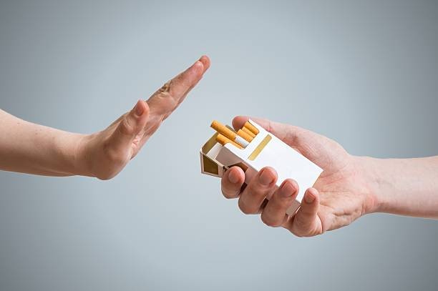

**Профилактика табакокурения несовершеннолетних**

**г.п. Корма, 2018**